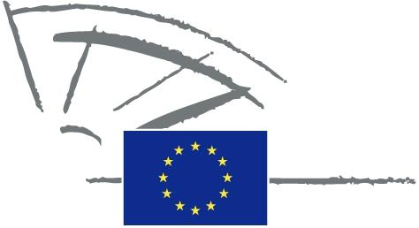
 | PARLAMENTO EUROPEO | 2009 - 2014

<Date>{26/09/2011}26.9.2011</Date> <NoDocSe>0039/2011</NoDocSe>
<TitreType>DICHIARAZIONE SCRITTA</TitreType>
<TitreRecueil>presentata a norma dell'articolo 123 del regolamento</TitreRecueil>
<Titre>a sostegno della Giornata internazionale delle ragazze</Titre>
<Depute>Véronique Mathieu, Roberta Angelilli, Edite Estrela, Jean Lambert, Katarína Neveďalová</Depute>
Scadenza: <DateForclusion>{09/01/2012}9.1.2012</DateForclusion>

0039/2011
Dichiarazione scritta a sostegno della Giornata internazionale delle ragazze
Il Parlamento europeo,
– visto l'articolo 123 del suo regolamento,
A. ricordando il 100° anniversario della Giornata internazionale delle donne, istituita nel 1911 per riconoscere e commemorare i successi ottenuti dalle donne in campo sociale, politico ed economico;

B. ricordando la decisione delle Nazioni Unite, del 1975, di scegliere l'8 marzo come Giornata internazionale delle donne per celebrare l'operato delle donne in tutto il mondo;

C. considerando che, come dimostrano studi eseguiti a livello mondiale, è più probabile che siano le ragazze a essere soggette a malnutrizione, violenze o intimidazioni; a essere vittime della tratta, vendute o costrette a prostituirsi; a essere costrette a sposarsi precocemente; a contrarre il virus dell'HIV o a trovarsi in pericolo di vita a causa di una gravidanza che non sono state loro a volere;

1. appoggia la proposta, che sarà presentata dal Canada alla prossima Assemblea generale, relativa a una risoluzione dell'ONU che proclami il 22 settembre Giornata internazionale delle ragazze;

2. invita l'Unione europea ad appoggiare la risoluzione dell'ONU volta a istituire una Giornata internazionale delle ragazze;

3. incarica il suo Presidente di trasmettere la presente dichiarazione, con l'indicazione dei nomi dei firmatari, all'alto rappresentante dell'Unione per gli affari esteri e la politica di sicurezza, alla Commissione, al Consiglio e ai parlamenti degli Stati membri.

